RFID与无线传感器网络 实验项目申请书

胡琎 王一鸥 马逸行1

1(北京航空航天大学 北京学院, 北京 海淀)

通讯作者: 马逸行, E-mail: [18182648@buaa.edu.cn](mailto:18182648@buaa.edu.cn) , Tel: +86-13141001978

# 实验动机

2020年，新冠疫情爆发，大量学生被迫在家中完成学习任务。对于许多学生，他们在宿舍内养殖了盆栽等绿色植物，而长期的无人监管导致其死亡，为后续无害化处理以及学生心理健康发展均产生了不利影响。在这样一个背景下，我们了解到现在已经有部分厂商尝试推出“智能盆栽”，但他们功能较为单一。我们希望通过物联网平台，实现一套“盆栽伴侣”系统，能够对植物的生长发育状态进行远程管理。

# 设计目标

“盆栽伴侣”是一款能够实时监测盆栽植物生长状态并实现智能浇灌的系统。这个系统可以与任意数量的花盆相结合，让普通花盆成为智能花盆，用户还可以通过互联网实时了解花盆状态并进行远程浇水控制。项目的功能分析需求如表1所示。

|  |  |  |
| --- | --- | --- |
| 需求 | 描述 | 分析 |
| 实时监控 | 温度、湿度等环境的监测，能够按照一定的配置通过物联网以一定的时间间隔上传到物联网平台，并通过相关应用实时查看植物生长状态 | 采集这些数据，可以帮助用户科学养花 |
| 智能浇灌 | 能够自动根据土壤湿度进行智能浇灌，也能通过相关应用平台下发手动浇灌指令 | 自动浇灌能够避免用户因为疏忽而“伤害”到盆栽，手动浇灌可以促进用户与盆栽间的互动 |
| 感情互动 | 通过相关应用平台显示，将端设备通过物联网上传的数据进行分析，以形象的方式显示植物当前的状态，当生长环境出现异常时可以及时通过相关应用报警 | 与植物的互动不仅有趣，而且利于学生心理健康发展 |
| 通用兼容 | 能够以较低的部署成本进行部署，通过物联网平台实现兼容和数据分发管理 | 充分发挥物联网优势 |

表1 项目功能分析

# 技术路线

“盆栽伴侣”主要有端设备、物联网平台、应用软件三大模块组成。端设备采集环境温度、湿度等等基本信息，并按照物联网平台下发的时间间隔等配置要求进行定时上传。物联网平台负责将收集的数据进行存储，下发配置文件与指令，起到中介的作用。应用软件面向客户，实现物联网应用的各类使用需求。系统框架如图1所示。

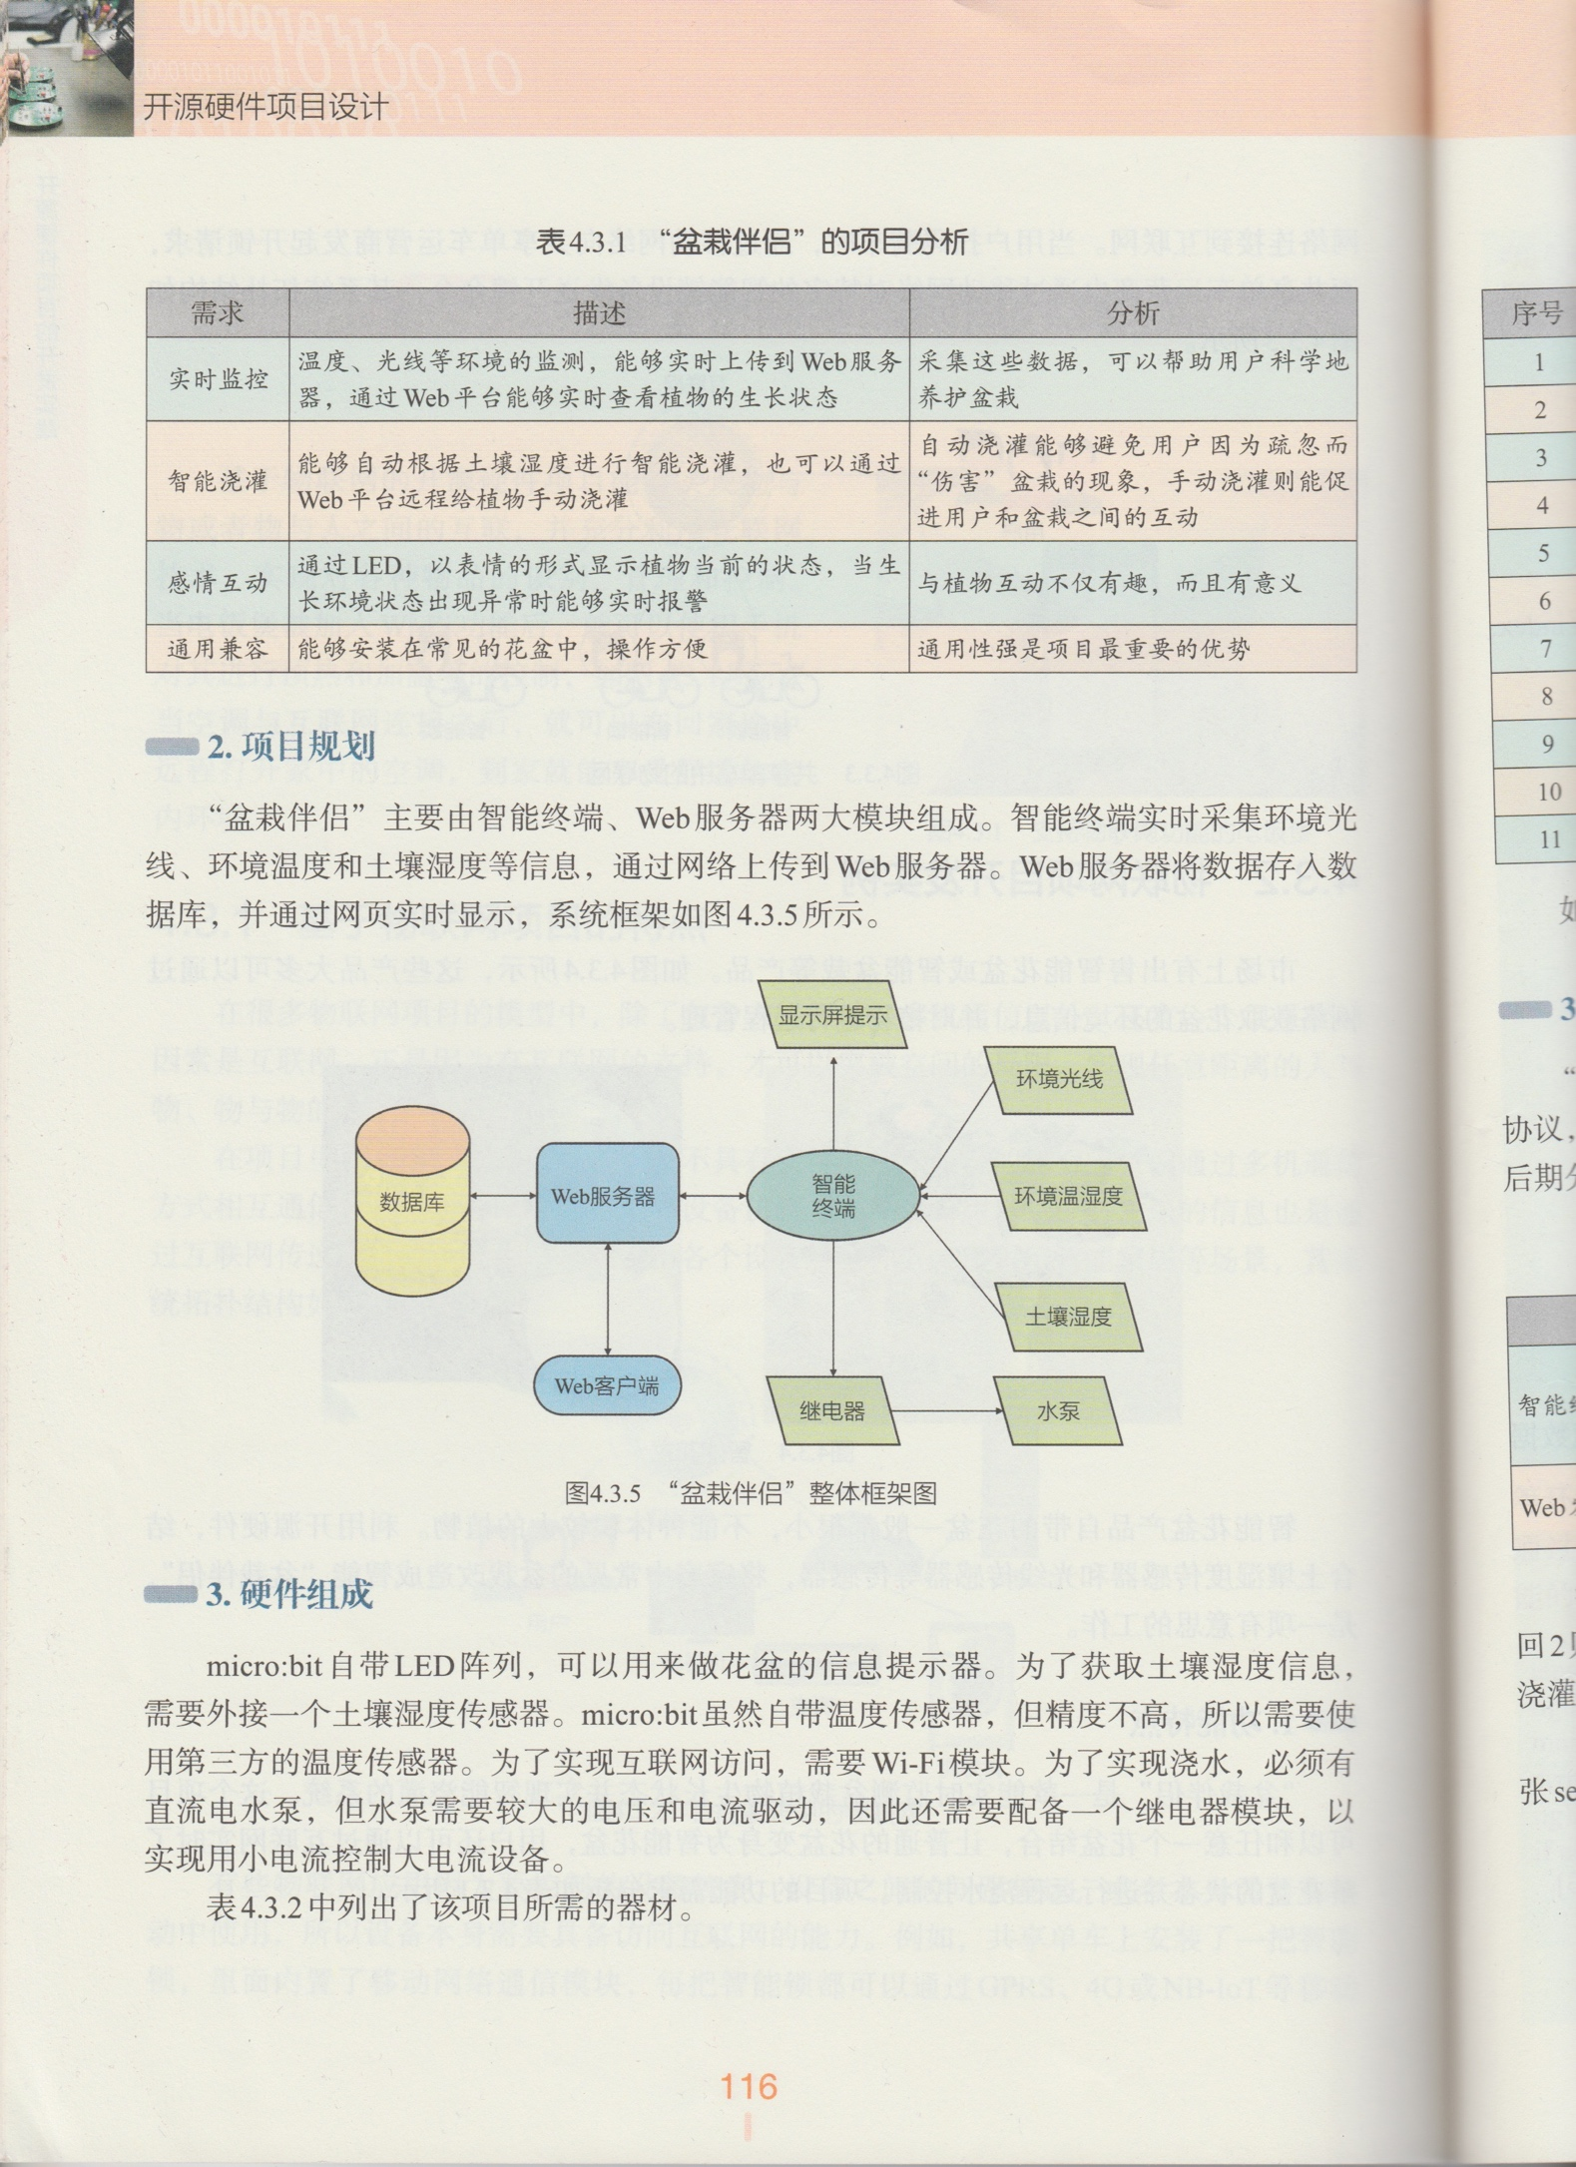

图1 系统设计技术路线

# 需要的支持

物联网项目需要物联网平台和物联网相关模块的支持。

## 电信物联网平台

链接 <https://www.ctwing.cn>

账户 kongyou

密码 !VeQAQ2zcq6yx:j@

## 物联网模块

支持电信IoT平台的开发板一块

物联网芯片为BC28

单片机为STM32系列单片机

# 概要步骤

考虑到物联网项目的实际情况，本项目开发中主要分为端设备-物联网平台步骤与物联网平台-应用程序步骤。下文将分开进行概要介绍。

## 端设备-物联网平台

1. 设计UDP报文，确定UDP报文头的相关信息；
2. 获取端设备上的温湿度传感器数据，按照设定的时间频率进行上报操作；
3. 在物联网平台中接收数据，并进行缓存等处理。

## 物联网平台-应用程序

1. 建立数据库，实现数据存储管理；
2. 对获得的数据进行处理，并反馈给用户；
3. 对用户所下达的指令进行处理，报送给物联网平台。